СПИСОК ПРЕСТУПНИКОВ, РАЗЫСКИВАЕМЫХ
ДЕПАРТАМЕНТОМ ВНУТРЕННИХ ДЕЛ
ВОСТОЧНО-КАЗАХСТАНСКОЙ ОБЛАСТИ
(ПО СОСТОЯНИЮ НА 01.08.2011 г.)

ЗА СОВЕРШЕНИЕ УБИЙСТВА

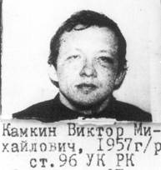 | 1.КАМКИН ВИКТОР МИХАЙЛОВИЧ, 04.12.1957 г/р,  в розыске с 01.11.1997г.  Инициатор- УВД г.Семей | 2. АБЫЛГАЗИН ТЕМИРБЕК ТУРСЫНБЕКОВИЧ  27.10.1957 г/р,  в розыске с 16.05.2008г.  Инициатор- УВД г.Семей | 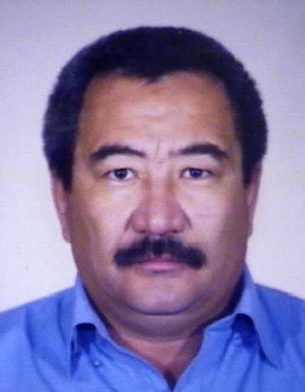
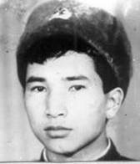 | 3. ГАБДУЛИН ЕРЖАН МАУЛЕТЖАНОВИЧ,  16.10.1970 г/р,  в розыске с 21.04.1994г.  Инициатор - УВД г. Усть-Каменогорска | 4. РАУГЕ СЕРГЕЙ АНДРЕЕВИЧ,  14.03.1959 г/р,  в розыске с 26.07.1998г.  Инициатор- Шемонаихинский РОВД | 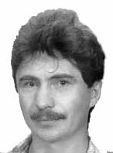
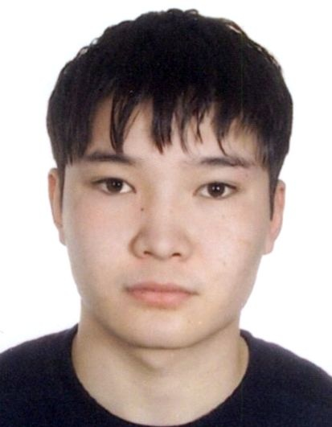 | 5. ТЮЛЕБАЕВ ЕРМУРАТ АМАНГЕЛЬДИНОВИЧ,  04.02.1986 г/р,  в розыске с 08.10.2008г.  Инициатор- УВД г. Усть-Каменогорска | 6. ТУКТЫБАЕВ САМАТ АКАНОВИЧ, 06.11.1977 г/р,  в розыске с 05.02.2011г.  Инициатор- Зыряновский ГРОВД | 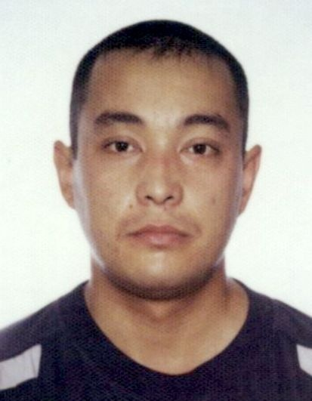
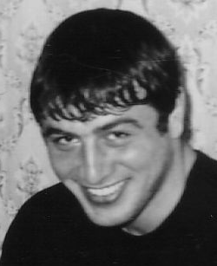 | 7. ТАЗУРКАЕВ АСЛАН АХЬЯТОВИЧ,  17.06.1983 г/р,  в розыске с 01.03.2004г.  Инициатор- УВД г. Усть-Каменогорска | 8. ИСАЕВ МОВЛАДИ МАГАДИНОВИЧ,  10.11.1971 г/р,  в розыске с 23.03.1999г.  Инициатор- УВД г. Усть-Каменогорска | 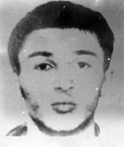
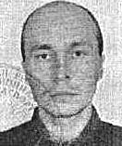 | 9. ИНЕВАТОВ ВЛАДИМИР ЮРЬЕВИЧ,  29.12.1976 г/р,  в розыске с 01.02.2005г.  Инициатор- ГОВД РИДДЕР | 10. МАРЬИН ОЛЕГ ВИКТОРОВИЧ  26.11.1974 г/р,  в розыске с 29.04.2003г.  Инициатор- ШЕМОНАИХИНСКИЙ РОВД | 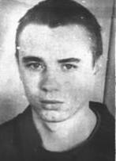
Нет фото | 11. СУЧЕВ АНАТОЛИЙ АЛЕКСЕЕВИЧ 17.03.1965  в розыске с 19.02.1996г.  Инициатор- УВД г.Семей | 12. СВИНИНА ДИАНА ВЛАДИМИРОВНА,  20.07.1978 г/р,  в розыске с 02.12.2008г.  Инициатор- УВД г. Усть-Каменогорска | 
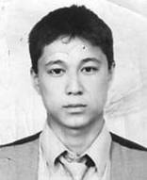 | 13. АМАНОВ РУСЛАН АМИРЖАНОВИЧ,  15.11.1977 г/р,  в розыске с 15.10.1999 г.  Инициатор- УВД г. Усть-Каменогорска | 14. САВИЦКИЙ ВЛАДИМИР ВИКТОРОВИЧ,  05.12.1973 г/р,  в розыске с 05.06.1999г.  Инициатор- УВД г. Усть-Каменогорска | 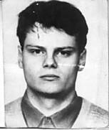
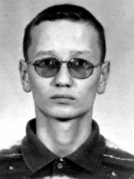 | 15. АБДРАХМАНОВ РУСТАМ ИСУПОВИЧ,  18.02.1983 г/р,  в розыске с 02.05.2008г.  Инициатор- УВД г.Семей | 16. КАСЫМБАЕВ ДУЛАТ БОЛАТОВИЧ,  11.09.1975 г/р,  в розыске с 27.10.1998г.  Инициатор- АЯГУЗСКИЙ РОВД | 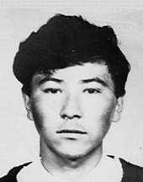
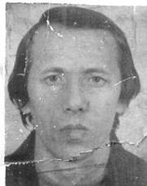 | 17. ШАРАВИН ЮРИЙ ВЛАДИМИРОВИЧ,  27.09.1959 г/р,  в розыске с 01.10.1994г.  Инициатор- УВД г.Семей | 18. НУРАЕВ ЗАИНДЫ ЗИГАЕВИЧ,  25.08.1948 г/р,  в розыске с 15.09.1998г.  Инициатор- ШЕМОНАИХИНСКИЙ РОВД | 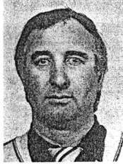
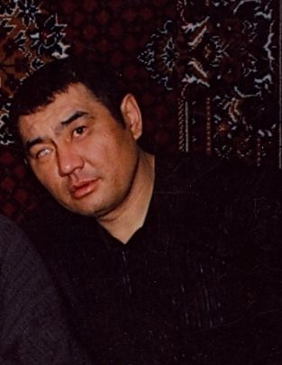 | 19. ТЫНЫБАЕВ ТАЛГАТ ЕЛЕУСИЗОВИЧ, 20.09.1966 г.р,  в розыске с 14.07.2011 г.  Инициатор –Уланский РОВД | 20. УЛЫКПАНОВ МАКСУТ САМАРХАНОВИЧ,  20.10.1966 г.р.,  в розыске с 14.07.2011 г.  Инициатор –Уланский РОВД | 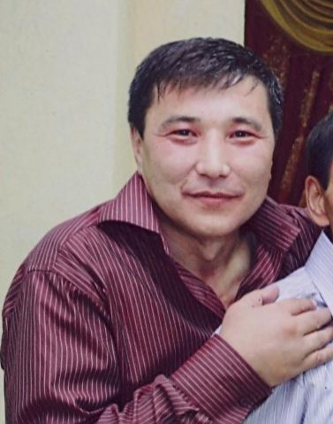
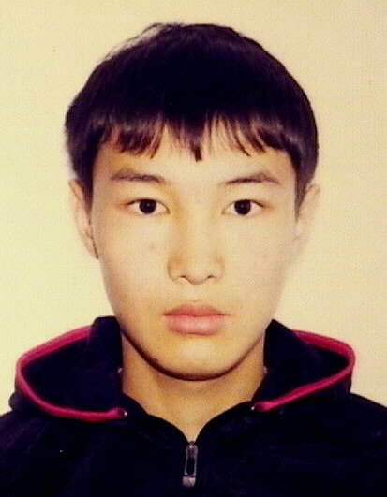 | 21. АКМАДИЕВ ЕРНАР БАКЫТОВИЧ,  19.08.1988 г.р.,  в розыске с 14.07.2011 года,  Инициатор –Уланский РОВД

ЗА СОВЕРШЕНИЕ РАЗБОЯ

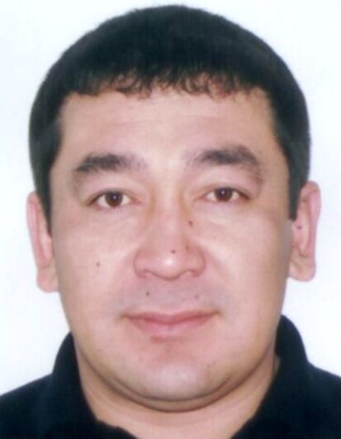 | 1. КУСАИНОВ ТАНАТ ОЛЖАШЕВИЧ, 27.02.1978 г.р.  в розыске с 02.07.2009г.,  Инициатор- УВД г.Семей | 2. ХАМЗИН ЕРЖАН КАБДРАХМАНОВИЧ,  30.10.1976 г.р.,  в розыске с 17.10.2006г.  Инициатор- УРДЖАРСКИЙ РОВД | 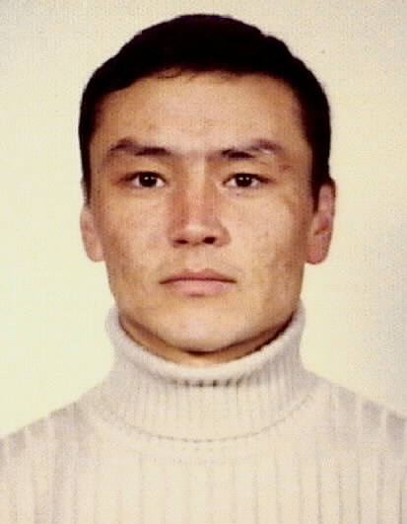
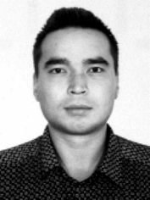 | 3. КАБИШЕВ ЕРЛАН АМАНТАЕВИЧ, 06.03.1972 г.р.,  в розыске с 14.03.2001г.,  Инициатор- УВД г.Семей | 4. ШЫЛГАУБАЕВ РУСЛАН ОМАРКАНОВИЧ,  30.11.1976г.,  в розыске с 03.05.2006г.  Инициатор-АЯГУЗСКИЙ РОВД | 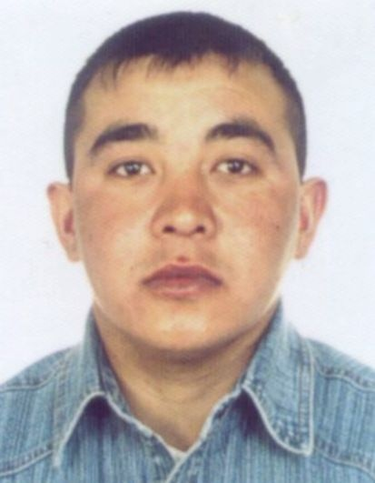
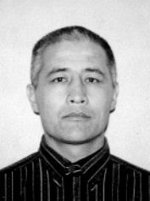 | 5. ДАГИМБАЕВ КАРИМ СЛЯМБЕКОВИЧ,  19.03.1963г.р.,  в розыске с 19.01.2005г.  Инициатор- АЯГУЗСКИЙ РОВД | 6. ГАЙСАНОВ БОЛАТ МАГАМЕДОВИЧ,  17.03.1988г.р.,  в розыске с 08.02.2010г.  Инициатор- УВД г. Усть-Каменогорска | 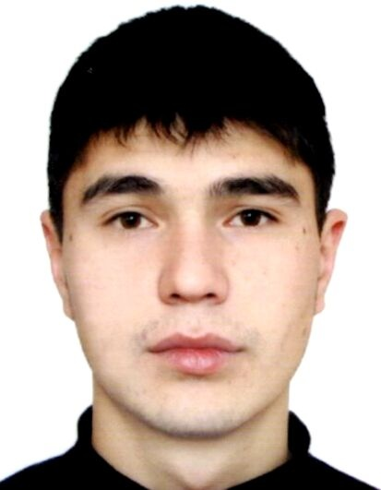
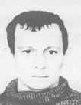 | 7. СУПЬЯНОВ БАДРУДИ ХАВИЛОВИЧ,  23.10.1958 г.р.,  в розыске с 21.02.1996г.  Инициатор- ГОВД РИДДЕРА | 8. БАЙЖУМИНОВ ЕРМЕК КУЛЬМУХАМБЕТОВИЧ,  15.06.1974 г.р.,  в розыске с 08.08.1994,  Инициатор- ЗЫРЯНОВСКИЙ РОВД | 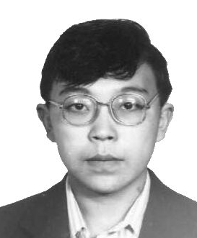
 |  | 9. ДЖАКБАЕВ-ЕЛЮСИЗ РУСТАМ АБДУЛГАЗИЗОВИЧ,  23.04.1977г.р.,  в розыске с 01.06.1996г.,  Инициатор- УВД г.Семей | 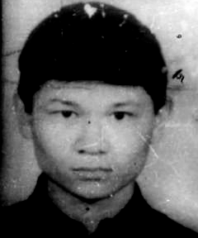

ЗА СОВЕРШЕНИЕ ПРИЧИНЕНИЯ ТЯЖКИХ ТЕЛЕСНЫХ ПОВРЕЖДЕНИЙ

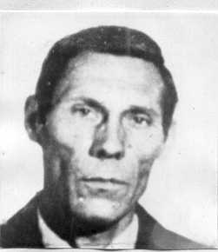 | 1. КРАМСКИЙ ЮРИЙ НИКОЛАЕВИЧ,  24.06.1938г.р.  в розыске с 14.04.1993 г.  Инициатор- ГОВД РИДДЕРА | 2. ПИЛАШВИЛИ МАМУКА ОМАРОВИЧ,  1976 г.р.,  в розыске с 20.10.2001,  Инициатор- УВД г. Усть-Каменогорска | Нет фото
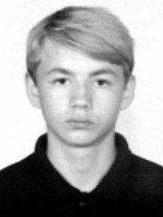 | 3. РЫЧКОВ ЕВГЕНИЙ ВИКТОРОВИЧ, 28.04.1980 г.р.,  в розыске с 13.07.2007 г.,  Инициатор- УВД г. Усть-Каменогорска | 4. ЖАКАНОВ ЖАНДОС КЕНЖЕКАНУЛЫ,  06.10.1982 г.р.,  в розыске с 04.12.0009г.,  Инициатор- ЖАРМИНСКИЙ РОВД | 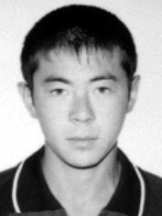
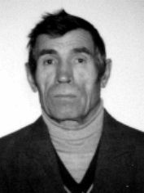 | 5. ПОЦУЛАН ГРИГОРИЙ ИВАНОВИЧ, 15.03.1941 г.р.,  в розыске с 01.05.1999 г.,  Инициатор- УВД г.Семей | 6. БАЗАРБАЕВ МЫРЗАГАЗЫ ТОЛЕУХАНОВИЧ,  09.02.1956г.р.,  в розыске с 24.10.1997  Инициатор- ЖАРМИНСКИЙ РОВД | 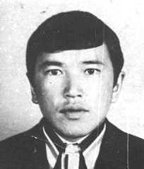
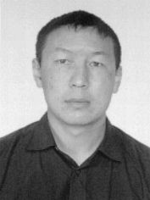 | 7. АСАУБАЕВ САЙРАНБЕК ОКАНОВИЧ,  14.02.1970г.р.,  в розыске с 12.02.2005  Инициатор- УВД г. Усть-Каменогорска | 8. БОТАБАЕВ НУРЛАН ЖУМАНОВИЧ, 03.12.1982г.р.,  в розыске с 31.05.2011,  Инициатор- УВД г.Семей

ЗА СОВЕРШЕНИЕ ИЗНАСИЛОВАНИЯ

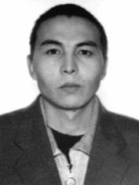 | 1. ЧЕГИРОВ СЕРИК КЕНЕСХАНОВИЧ,  05.10.1972 г.р.  в розыске с 10.07.2003,  Инициатор- ЗЫРЯНОВСКИЙ ГРОВД | 2. НАБИЕВ АЛЬЖАН НУРБЕКОВИЧ,  27.12.1985г.р.,  в розыске с 24.10.2010г.  Инициатор- УВД г. Усть-Каменогорска | 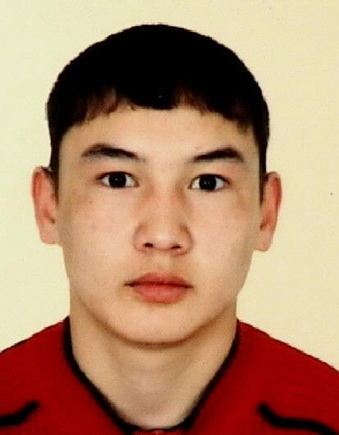
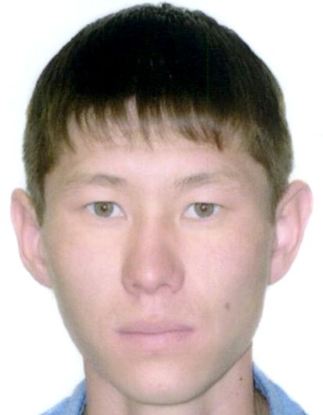 | 3. АЙДАРХАНОВ КАЙРАТ АСАНОВИЧ,  06.06.0987г.р.,  в розыске с 13.04.2009  Инициатор- УВД г.Семей | 4. МАЗУРОВ ЕВГЕНИЙ ВАЛЕРЬЕВИЧ,  30.09.1961г.р.,  в розыске с 07.06.2002,  Инициатор- УВД г. Усть-Каменогорска | 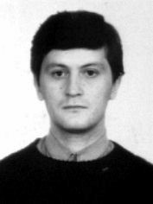
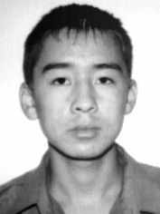 | 5. КАБДИЯНОВ АРМАН КУРМАНГАЗЫЕВИЧ,  04.03.1986г.р.,  в розыске с 11.04.2009,  Инициатор- АЯГУЗСКИЙ ГРОВД | 6. БОГДАНОВ АЛЕКСАНДР ВЕНИАМИНОВИЧ,  07.08.1969 г.р.,  в розыске с 01.10.1996,  Инициатор- ГЛУБОКОВСКИЙ РОВД | 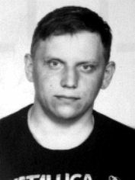
 | 7. НУРЖАНОВ АДИЛБЕК СЛЯМХАНОВИЧ, 18.04.1986 г.р.,  в розыске с 15.06.2011,  Инициатор- УВД г.Семей | 8. МЕДВЕДЕВ АЛЕСАНДР ВЛАДИМИРОВИЧ,  13.06.1987г.р.,  в розыске с 07.06.2011,  Инициатор- УВД г.Семей

Всем, кому что-либо известно о местонахождении данных лиц, также по всей информации, касающихся разыскиваемых просим сообщить в Управление криминальной полиции ДВД ВКО по телефонам:
8 (7232) 234-306, 234-269, 234-360 или по номеру 102 в территориальные отделы полиции.

